Рабочий лист урока математики в космической экспозиции интерактивного политехнического музея «Дедушкин чердак»
1 класс
Тема урока: «Закрепление изученного»
Добро пожаловать в музей «Дедушкин чердак»!
Сегодня нам предстоит познакомиться с различными техническими устройствами, выполнить разнообразные вычисления, решить задачи и вспомнить геометрические фигуры. Помогут с этим справиться экспонаты разных эпох и судеб.
Желаем успехов!
Фамилия, имя ученика: __________________________________________
Задание № 1
Посмотри на потолок и посчитай литературных героев, которые передвигаются на разных летательных аппаратах.
А) Запиши число, которое обозначает их количество.
Б) Запиши состав этого числа.
+ + + +

Задание № 2
Найди экспонаты:
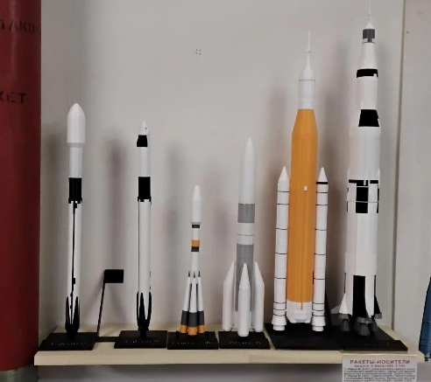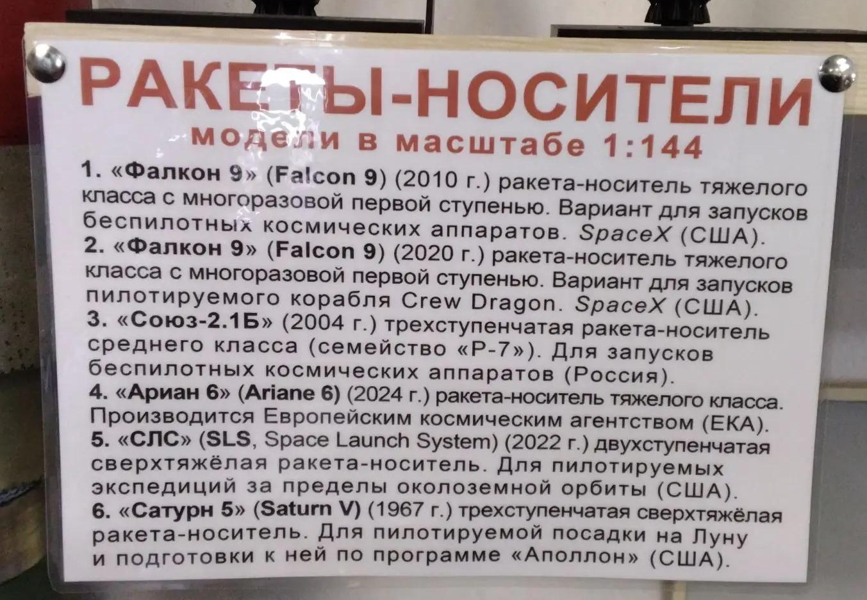
Сравни модели современных ракет («Союз-2.1Б», «Ариан-6», «СЛС», «Сатурн-5»). Ответь на вопросы.
А) Запиши название самой высокой ракеты.
________________________________________________________________
Б) Какая ракета выше «Ариан-6», но ниже «Сатурн-5»?
________________________________________________________________
В) Запиши название ракеты, которая стоит между «Союз-2.1Б» и «СЛС».
________________________________________________________________
Задание № 3
Найди объект.
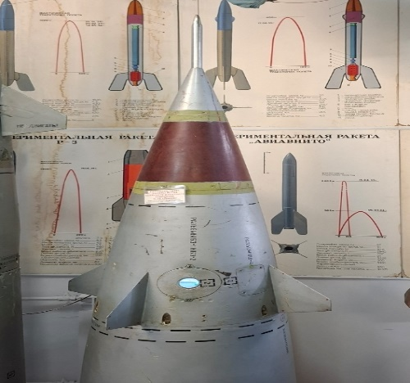
Загляни в ракету. Посчитай пассажиров.
А) Запиши число, которое обозначает их количество.
Б) Запиши соседей этого числа.
В) Увеличь каждое число на 2 и запиши.
Задание № 4
Найди бюст Константи́на Эдуа́рдовича Циолко́вского. (Это учёный в области воздухоплавания, авиации и космонавтики, один из пионеров космонавтики.)
За бюстом расположены плакаты. Посмотри на верхний ряд. Ты увидишь разные числа. Запиши их в порядке уменьшения.
Задание № 5
Найди плакат «РАКЕТА-НОСИТЕЛЬ «СОЮЗ».
Рассмотри варианты головного блока. Соотнеси название с рисунком (покажи стрелкой)
«ВОСХОД-2» | 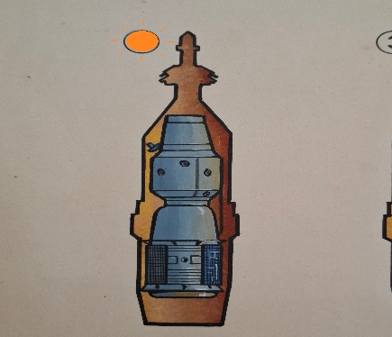
«СОЮЗ-12» | 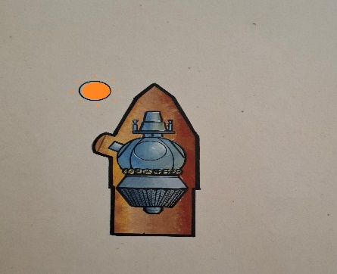
«СОЮЗ-5» | 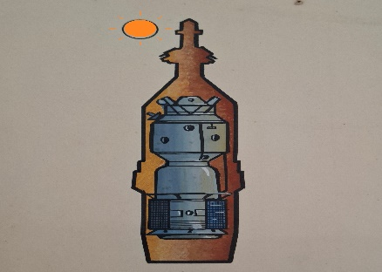
«СОЮЗ-19» | 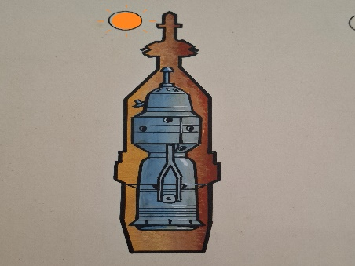

Запиши самое большое число, которое встречается в названиях кораблей:

*** Составь числовое выражение на сложение используя только те числа, которые есть в названиях космических кораблей (каждое число можно использовать только один раз!)
________________________________________________________________
Задание № 6 ***
Найди в витрине № 4 этот объект.
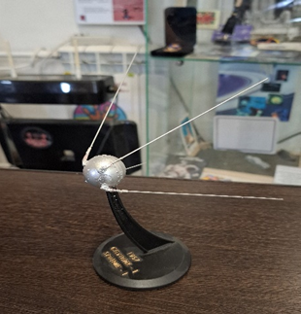

Какую форму имеет «Спутник»? Запиши букву верного варианта ответа.

А. Круг Б. Овал В. Шар Г. Эллипс

